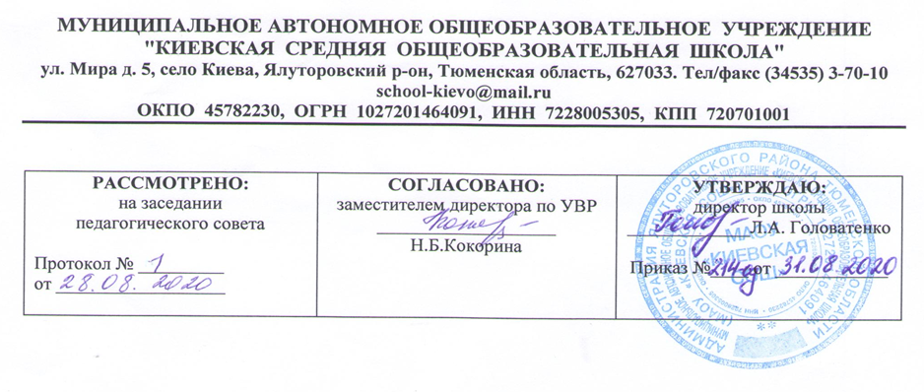

Рабочая программа

по обществознанию
^{9 класс}
^{(основное общее образование)}

^{Составитель РП}
^{Ханафиева Диана Руслановна,}
учитель истории и обществознания, первая квал. категория

2020-2021 учебный год

- Планируемые результаты освоения учебного предмета
Личностными результатами выпускников основной школы, формируемыми при изучении содержания курса по обществознанию, являются:
• мотивированность и направленность на активное и созидательное участие в будущем в общественной и государственной жизни;
• заинтересованность не только в личном успехе, но и в развитии различных сторон жизни общества, в благополучии и процветании своей страны;
• ценностные ориентиры, основанные на идеях патриотизма, любви и уважения к Отечеству; на отношении к человеку, его правам и свободам как высшей ценности; на стремлении к укреплению исторически сложившегося государственного единства; на признании равноправия народов, единства разнообразных культур; на убежденности в важности для общества семьи и семейных традиций; на осознании необходимости поддержания гражданского мира и согласия и своей ответственности за судьбу страны перед нынешними и грядущими поколениями.
Метапредметные результаты изучения обществознания выпускниками основной школы проявляются в:
• умении сознательно организовывать свою познавательную деятельность (от постановки цели до получения и оценки результата);
• умении объяснять явления и процессы социальной действительности с научных, социально-философских позиций; рассматривать их комплексно в контексте сложившихся реалий и возможных перспектив;
• способности анализировать реальные социальные ситуации, выбирать адекватные способы деятельности и модели поведения в рамках реализуемых основных социальных ролей (производитель, потребитель и др.);
• овладении различными видами публичных выступлений (высказывания, монолог, дискуссия) и следовании этическим нормам и правилам ведения диалога;
• умении выполнять познавательные и практические задания, в том числе с использованием проектной деятельности на уроках и в доступной социальной практике, на:
1) использование элементов причинно-следственного анализа;
2) исследование несложных реальных связей и зависимостей;
3) определение сущностных характеристик изучаемого объекта; выбор верных критериев для сравнения, сопоставления, оценки объектов;
4) поиск и извлечение нужной информации по заданной теме в адаптированных источниках различного типа;
5) перевод информации из одной знаковой системы в другую (из текста в таблицу, из аудиовизуального ряда в текст и др.), выбор знаковых систем адекватно познавательной и коммуникативной ситуации;
6) объяснение изученных положений на конкретных примерах;
7) оценку своих учебных достижений, поведения, черт своей личности с учетом мнения других людей, в том числе для корректировки собственного поведения в окружающей среде; выполнение в повседневной жизни этических и правовых норм, экологических требований;
8) определение собственного отношения к явлениям современной жизни, формулирование своей точки зрения.
Предметными результатами освоения выпускниками основной школы содержания программы по обществознанию являются в сфере:
познавательной
• относительно целостное представление об обществе и о человеке, о сферах и областях общественной жизни, механизмах и регуляторах деятельности людей;
• знание ряда ключевых понятий базовых для школьного обществознания наук: социологии, экономической теории, политологии, культурологии, правоведения, этики, социальной психологии и философии; умение объяснять с их позиций явления социальной действительности;
• знания, умения и ценностные установки, необходимые для сознательного выполнения старшими подростками основных социальных ролей в пределах своей дееспособности;
• умения находить нужную социальную информацию в различных источниках; адекватно ее воспринимать, применяя основные обществоведческие термины и понятия; преобразовывать в соответствии с решаемой задачей (анализировать, обобщать, систематизировать, конкретизировать имеющиеся данные, соотносить их с собственными знаниями); давать оценку взглядам, подходам, событиям, процессам с позиций одобряемых современном российском обществе социальных ценностей;
ценностно-мотивационной
• понимание побудительной роли мотивов в деятельности человека, места ценностей в мотивационной структуре личности, их значения в жизни человека и развитии общества;
• знание основных нравственных и правовых понятий, норм и правил, понимание их роли как решающих регуляторов общественной жизни, умение применять эти нормы и правила к анализу и оценке реальных социальных ситуаций, установка на необходимость руководствоваться этими нормами и правилами в собственной повседневной жизни;
• приверженность гуманистическим и демократическим ценностям, патриотизму и гражданственности;
трудовой
• знание особенностей труда как одного из основных видов деятельности человека; основных требований трудовой этики в современном обществе; правовых норм, регулирующих трудовую деятельность несовершеннолетних;
• понимание значения трудовой деятельности для личности и для общества;
эстетической
• понимание специфики познания мира средствами искусства в соотнесении с другими способами познания;
• понимание роли искусства в становлении личности и в жизни общества;
коммуникативной
• знание определяющих признаков коммуникативной деятельности в сравнении с другими видами деятельности;
• знание новых возможностей для коммуникации в современном обществе, умение использовать современные средства связи и коммуникации для поиска и обработки необходимой социальной информации;
• понимание языка массовой социально-политической коммуникации, позволяющее осознанно воспринимать соответствующую информацию; умение различать факты, аргументы, оценочные суждения;
• понимание значения коммуникации в межличностном общении;
• умение взаимодействовать в ходе выполнения групповой работы, вести диалог, участвовать в дискуссии, аргументировать собственную точку зрения;
• знакомство с отдельными приемами и техниками преодоления конфликтов.

- Содержание учебного предмета

Глава 1. Политика. (9 часов)

Политика и власть. Роль политики в жизни общества. Основные направления политики. Понятие государства, его отличительные признаки. Государственный суверенитет. Внутренние и внешние функции государства. Формы государства. Политический режим. Демократия и тоталитаризм. Демократические ценности. Развитие демократии в современном мире. Правовое государство. Разделение властей. Условия становления правового государства в РФ. Гражданское общество. Местное самоуправление. Пути формирования гражданского общества в РФ. Участие граждан в политической жизни. Участие в выборах. Отличительные черты выборов в демократическом обществе. Референдум. Выборы в РФ. Опасность политического экстремизма. Политические партии и движения, их роль в общественной жизни. Политические партии и движения в РФ. Участие партий в выборах. Средства массовой информации. Влияние СМИ на политическую жизнь общества. Роль СМИ в предвыборной борьбе.

Глава 2. Право. (21 час)

Право, его роль в жизни человека, общества и государства. Понятие нормы права. Нормативно - правовой акт. Виды нормативных актов. Система законодательства. Понятие правоотношения. Виды правоотношений. Субъекты права. Особенности правового статуса несовершеннолетних. Понятие правонарушения. Признаки и виды правонарушений. Понятие и виды юридической ответственности. Презумпция невиновности. Правоохранительные органы. Судебная система РФ. Адвокатура. Нотариат. Конституция — основной закон РФ. Основы конституционного строя РФ. Федеративное устройство. Органы государственной власти в РФ. Взаимоотношения органов государственной власти и граждан. Понятие прав, свобод и обязанностей. Всеобщая декларация прав человека — идеал права. Воздействие международных документов по правам человека на утверждение прав и свобод человека и гражданина в РФ. Права и свободы человека и гражданина в РФ, их гарантии. Конституционные обязанности гражданина. Права ребенка и их защита. Механизмы реализации и защиты прав человека и гражданина в РФ. Гражданские правоотношения. Право собственности. Основные виды гражданско - правовых договоров. Права потребителей. Трудовые правоотношения. Право на труд. Правовой статус несовершеннолетнего работника. Трудоустройство несовершеннолетних. Семейные правоотношения. Брак и развод, неполная семья Порядок и условия заключения брака. Права и обязанности родителей и детей.
Административные правоотношения. Административное правонарушение. Виды административных наказаний. Основные понятия и институты уголовного права. Понятие преступления. Пределы допустимой самообороны. Уголовная ответственность несовершеннолетних. Социальные права. Жилищные правоотношения. Международно - правовая защита жертв вооруженных конфликтов. Право на жизнь в условиях вооруженных конфликтов. Защита гражданского населения в период вооруженных конфликтов. Правовое регулирование отношений в сфере образования. Возможности получения общего и профессионального образования в Российской Федерации.
Повторение. (4 часа)
 |  |  |  |  | 3. Тематическое планирование
№ урока |  |  | Тема урока (раздела) |  |  |  |  | Кол-во часов
Введение (1 ч.)
1 |  |  | Введение. Задачи и содержание курса |  |  |  |  | 1
ГЛАВА 1. Политика
Контрольная работа- |  |  |  |  | 1
2 |  |  | Политика и власть |  |  |  |  | 1
3 |  |  | Государство. РК: Тюменская область – субъект федерации. |  |  |  |  | 1
4 |  |  | Политические режимы |  |  |  |  | 1
5 |  |  | Правовое государство |  |  |  |  | 1
6 |  |  | Гражданское общество и государство |  |  |  |  | 1
7 |  |  | Участие граждан в политической жизни. РК: Местное самоуправление в регионе. |  |  |  |  | 1
8 |  |  | Политические партии и движения |  |  |  |  | 1
9 |  |  | Гражданин – человек имеющий права |  |  |  |  | 1
10 |  |  | Контрольная работа по главе «Политика» |  |  |  |  | 1
ГЛАВА 2. Право
Контрольная работа – 2
11 |  |  | Право, его роль в жизни общества и государства |  |  |  |  | 1
12 |  |  | Правоотношения и субъекты права |  |  |  |  | 1
13-14 |  |  | Правонарушения и юридическая ответственность |  |  |  |  | 2
15 |  |  | Правоохранительные органы |  |  |  |  | 1
16-17 |  |  | Конституция РФ. Основы конституционного строя РФ. |  |  |  |  | 2
18 |  |  |  |  |  |  |  | 2
  Права и свободы человека и гражданина. РК: Защита прав в
  Тюменской области.
19 |  |  | Гражданские правоотношения |  |  |  |  | 1
20 |  |  | Право на труд. РК: Трудовые правоотношения в Тюменской области. |  |  |  |  | 1
21 |  |  | Контрольная работа по теме «Основы права» |  |  |  |  | 1
22 |  |  | Семейные правоотношения |  |  |  |  | 1
23 |  |  | Административные правоотношения |  |  |  |  | 1
24-25 |  |  | Уголовно – правовые отношения |  |  |  |  | 2
26 |  |  | Социальные права |  |  |  |  | 1
27 |  |  | Международно – правовая защита жертв вооруженных конфликтов |  |  |  |  | 1
28 |  |  | Правовое регулирование отношений в сфере образования |  |  |  |  | 1
29 |  |  | Право в жизни человека |  |  |  |  | 1
30 |  |  | Контрольная работа по главе «Право» |  |  |  |  | 1
Итоговое повторение
Контрольная работа - 1
31 |  |  | Правовое государство и его граждане |  |  |  |  | 1
32 |  |  | Право в жизни человека. Политика и право |  |  |  |  | 1
33 |  |  | Итоговая контрольная работа за курс 9 класса |  |  |  |  | 1
34 |  |  | Анализ контрольной работы и коррекция знаний |  |  |  |  | 1
Итого: контрольных работ - 4

